공공데이터 개방·활용·관리체계 개발

OpenAPI 활용가이드

문서번호: OA_DV_0401

**LIG시스템컨소시엄**

문서 정보

|  |  |
| --- | --- |
| 프로젝트 |  |
| 단계 | 개발 |
| 활동 | 활용가이드 |
| 작업 | 활용가이드작성 |
| 산출물 |  |
| 파일명 |  |

개정 이력

|  |  |  |  |  |  |
| --- | --- | --- | --- | --- | --- |
| 버 전 | 변경일 | 변경 사유 | 변경 내용 | 작성자 | 승인 |
| 1.0 | 2015-11-06 | 최초작성 | OpenAPI 활용가이드 작성 및 승인 | 최성오 | 김성규 |
| 1.0 | 2016-06-15 | 내용수정 | 담당자 추가 및 일부 내용 수정 | 유솔 | 복은경 |
| 1.1 | 2017-05-04 | 내용수정 | 데이터 갱신주기 추가 및 실호출명 수정 | 유솔 | 복은경 |
| 1.2 | 2018-07-30 | 내용수정 | 오퍼레이션명 변경 및 휴일정보조회 예시 변경 | 유솔 | 복은경 |
|  |  |  |  |  |  |

목 차

1. 서비스 사용 4

1.1. 서비스 Key 발급 및 활용 4

가. 서비스 Key발급(인증신청 및 발급) 4

2. 제공 서비스 목록 5

3. API 서비스 제공자 정보 6

4. 서비스 명세 6

4.1. 특일 정보제공 서비스 6

가. 서비스 개요 6

나. 오퍼레이션 목록 7

# 서비스 사용

## 서비스 Key 발급 및 활용

### 서비스 Key발급(인증신청 및 발급)

#### 공공데이터포털(http://data.go.kr) 활용자

활용신청하고자 하는 API를 검색하여 우측의 활용신청 버튼을 클릭

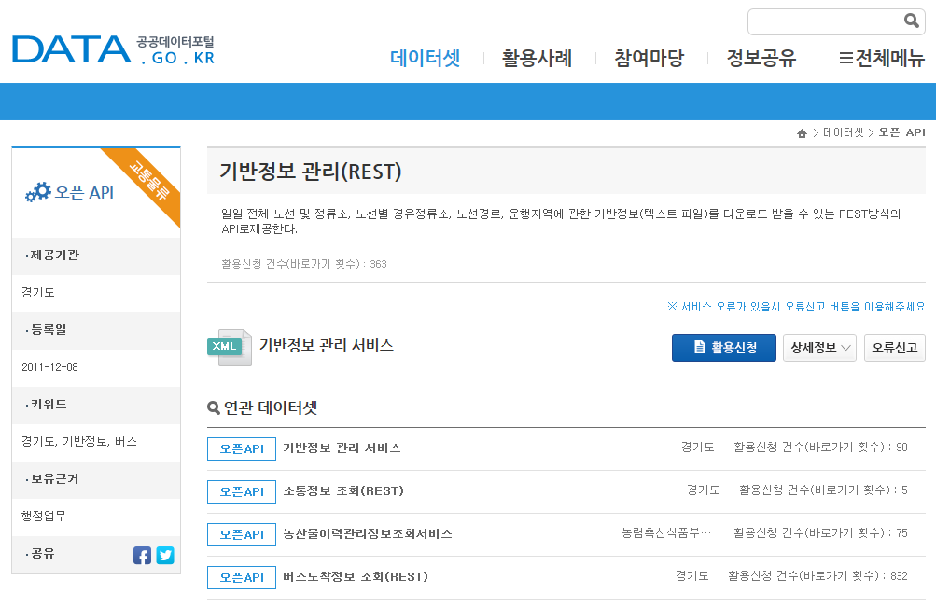활용신청하고자 하는 내역을 입력하고, 활용할 API를 선택하여 신청 버튼을 클릭

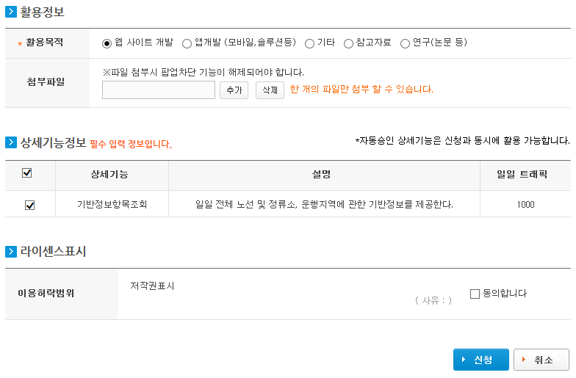

신청이 완료되면 신청목록이 조회되고 승인이 완료된 건을 클릭하면 인증키를 확인할 수 있다

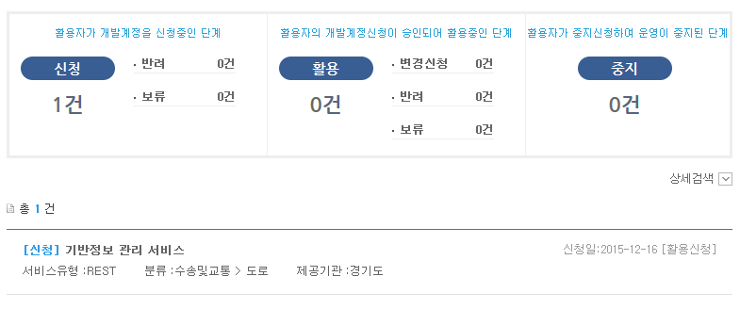

# 제공 서비스 목록

|  |  |  |  |
| --- | --- | --- | --- |
| 일련번호 | 서비스 ID | 서비스명(국문) | 서비스명(영문) |
| 1 | SC-OA-09-04 | 특일 제공 서비스 | SpcdeInfoService |

# API 서비스 제공자 정보

|  |  |  |  |
| --- | --- | --- | --- |
| 이름 | 부서 | 연락처 | 이메일 |
| 유솔 | 천문전산융합센터 | 042-865-2188 | sol0993@kasi.re.kr |

# 서비스 명세

## 특일 정보제공 서비스

### 서비스 개요

|  |  |  |  |  |  |  |  |  |
| --- | --- | --- | --- | --- | --- | --- | --- | --- |
| 서비스 정보 | 서비스 ID | SC-OA-09-04 | | | | | | |
| 서비스명(국문) | 특일 정보제공 서비스 | | | | | | |
| 서비스명(영문) | SpcdeInfoService | | | | | | |
| 서비스 설명 | 국경일정보, 공휴일정보, 24절기정보, 잡절정보를 조회하는 서비스 입니다. | | | | | | |
| 데이터 갱신주기 | 연1회 | | | | | | |
| 서비스 보안 | 서비스 인증/권한 | [] 서비스 Key[ ] 인증서 (GPKI)  [] Basic (ID/PW) [ ] 없음 | | | | | | [ ]WS-Security |
| 메시지 레벨 암호화 | [ ] 전자서명 [ ] 암호화 [] 없음 | | | | | |
| 전송 레벨 암호화 | [ ] SSL [ ] 없음 | | | | | | |
| 적용 기술 수준 | 인터페이스 표준 | [ ] SOAP 1.2  (RPC-Encoded, Document Literal, Document Literal Wrapped)  [O] REST (GET, POST, PUT, DELETE)  [ ] RSS 1.0 [ ] RSS 2.0 [ ] Atom 1.0 [ ] 기타 | | | | | | |
| 교환 데이터 표준 | [O] XML [O] JSON [ ] MIME [ ] MTOM | | | | | | |
| 서비스 URL | 개발환경 | http://apis.data.go.kr/B090041/openapi/service/SpcdeInfoService | | | | | | |
| 운영환경 | http://apis.data.go.kr/B090041/openapi/service/SpcdeInfoService | | | | | | |
| 서비스 WADL | 개발환경 | http://apis.data.go.kr/B090041/openapi/service/SpcdeInfoService | | | | | | |
| 운영환경 | http://apis.data.go.kr/B090041/openapi/service/SpcdeInfoService | | | | | | |
| 서비스 배포 정보 | 서비스 버전 |  | | | | | | |
| 유효일자 |  | | 배포 일자 | | | 2015. 12. 22. | |
| 서비스 이력 |  | | | | | | |
| 메시지 교환 유형 | | [ ] Request-Response [ ] Publish-Subscribe  [ ] Fire-and-Forgot [ ] Notification | | | | | | |
| 메시지 로깅 수준 | | 성공 | [O] Header [ ] Body | | 실패 | [O] Header [O} Body | | |
| 사용 제약 사항 (비고) | |  | | | | | | |

### 오퍼레이션 목록

|  |  |  |  |
| --- | --- | --- | --- |
| 일련번호 | 서비스명(국문) | 오퍼레이션명(영문) | 오퍼레이션명(국문) |
| 1 | 특일 정보제공 서비스 | getHoliDeInfo | 국경일 및 공휴일 정보조회 |
| 2 | getRestDeInfo | 휴일 정보조회 |
| 3 | get24DivisionsInfo | 24절기 정보조회 |
| 4 | getSundryDayInfo | 잡절 정보조회 |

#### 국경일 및 공휴일 정보 조회 명세

|  |  |  |  |  |  |  |
| --- | --- | --- | --- | --- | --- | --- |
| 오퍼레이션 정보 | 오퍼레이션 번호 | 1 | 오퍼레이션명(국문) | | 국경일 및 공휴일 정보조회 | |
| 오퍼레이션 유형 | 조회 | 오퍼레이션명(영문) | | getHoliDeInfo | |
| 오퍼레이션 설명 | 월별로 구분(국경일), 요일, 공휴일 여부 등의 정보를 제공한다. | | | | |
| Call Back URL | N/A | | | | |
| 최대 메시지 사이즈 | [ 800 bytes] | | | | |
| 평균 응답 시간 | [ 0.5 ms] | | 초당 최대 트랜잭션 | | [ 30 tps] |
| 엔티티 | 공휴일, 24절기, 잡절 | | 테이블명 | | date_info |

##### 요청 메시지 명세

|  |  |  |  |  |  |
| --- | --- | --- | --- | --- | --- |
| 항목명(영문) | 항목명(국문) | 항목크기 | 항목구분 | 샘플데이터 | 항목설명 |
| solYear | 연 | 4 | 1 | 2015 | 연 |
| solMonth | 월 | 2 | 1 | 09 | 월 |

※ 항목구분 : 필수(1), 옵션(0), 1건 이상 복수건(1..n), 0건 또는 복수건(0..n)

##### 응답 메시지 명세

|  |  |  |  |  |  |  |
| --- | --- | --- | --- | --- | --- | --- |
| 항목명(영문) | | 항목명(국문) | 항목크기 | 항목구분 | 샘플데이터 | 항목설명 |
| resultCode | | 결과코드 |  | 1 | 00 | 00:성공 |
| resultMsg | | 결과메시지 |  | 1 | NORMAL SERVICE |  |
| Item | |  |  | 0..n |  |  |
|  | locdate | 날짜 | 8 | 1 | 20150301 | 날짜 |
| seq | 순번 |  | 1 | 1 | 순번 |
| dateKind | 종류 | 2 | 1 | 00 | 종류 |
| isHoliday | 공공기관 휴일여부 | 50 | 1 | Y | 공공기관 휴일여부 |
| dateName | 명칭 | 50 | 1 | 삼일절 | 명칭 |
| numOfRows | | 페이지당항목수 |  | 1 | 10 |  |
| pageNo | | 페이지 |  | 1 | 1 |  |
| totalCount | | 모든항목수 |  | 1 | 210114 |  |

※ 항목구분 : 필수(1), 옵션(0), 1건 이상 복수건(1..n), 0건 또는 복수건(0..n)

##### 요청 / 응답 메시지 예제

|  |
| --- |
| REST(URI) |
| http://apis.data.go.kr/B090041/openapi/service/SpcdeInfoService/getHoliDeInfo?solYear=2015&solMonth=03&ServiceKey=서비스키 |
| 응답 메시지 |
| <response> <header> <resultCode>00</resultCode> <resultMsg>NORMAL SERVICE.</resultMsg> </header> <body> <items> <item> <dateKind>00</dateKind> <dateName>삼일절</dateName> <isHoliday>Y</isHoliday> <locdate>20150301</locdate> <seq>1</seq> </item> </items> <numOfRows>10</numOfRows> <pageNo>1</pageNo> <totalCount>1</totalCount> </body> </response> |

#### 공휴일 정보 조회 명세

|  |  |  |  |  |  |  |
| --- | --- | --- | --- | --- | --- | --- |
| 오퍼레이션 정보 | 오퍼레이션 번호 | 2 | 오퍼레이션명(국문) | | 휴일 정보 조회 | |
| 오퍼레이션 유형 | 조회 | 오퍼레이션명(영문) | | getRestDeInfo | |
| 오퍼레이션 설명 | 월별로 구분(공휴일), 요일, 공휴일 여부 등의 정보를 제공한다.  휴일 정보에 대한 조회로 제헌절은 해당 오퍼레이션에서 제공되지 않는다. | | | | |
| Call Back URL | N/A | | | | |
| 최대 메시지 사이즈 | [ 800 bytes] | | | | |
| 평균 응답 시간 | [ 0.5 ms] | | 초당 최대 트랜잭션 | | [ 30 tps] |
| 엔티티 | 공휴일, 24절기, 잡절 | | 테이블명 | | date_info |

##### 요청 메시지 명세

|  |  |  |  |  |  |
| --- | --- | --- | --- | --- | --- |
| 항목명(영문) | 항목명(국문) | 항목크기 | 항목구분 | 샘플데이터 | 항목설명 |
| solYear | 연 | 4 | 1 | 2015 | 연 |
| solMonth | 월 | 2 | 1 | 09 | 월 |

※ 항목구분 : 필수(1), 옵션(0), 1건 이상 복수건(1..n), 0건 또는 복수건(0..n)

##### 응답 메시지 명세

|  |  |  |  |  |  |  |
| --- | --- | --- | --- | --- | --- | --- |
| 항목명(영문) | | 항목명(국문) | 항목크기 | 항목구분 | 샘플데이터 | 항목설명 |
| resultCode | | 결과코드 |  | 1 | 00 | 00:성공 |
| resultMsg | | 결과메시지 |  | 1 | NORMAL SERVICE |  |
| Item | |  |  | 0..n |  |  |
|  | locdate | 날짜 | 8 | 1 | 20150301 | 날짜 |
| seq | 순번 |  | 1 | 1 | 순번 |
| dateKind | 종류 | 2 | 1 | 00 | 종류 |
| isHoliday | 공공기관 휴일여부 | 50 | 1 | Y | 공공기관 휴일여부 |
| dateName | 명칭 | 50 | 1 | 삼일절 | 명칭 |
| numOfRows | | 페이지당항목수 |  | 1 | 10 |  |
| pageNo | | 페이지 |  | 1 | 1 |  |
| totalCount | | 모든항목수 |  | 1 | 210114 |  |

※ 항목구분 : 필수(1), 옵션(0), 1건 이상 복수건(1..n), 0건 또는 복수건(0..n)

##### 요청 / 응답 메시지 예제

|  |
| --- |
| REST(URI) |
| http://apis.data.go.kr/B090041/openapi/service/SpcdeInfoService/getRestDeInfo?solYear=2015&solMonth=05&ServiceKey=서비스키 |
| 응답 메시지 |
| <response> <header> <resultCode>00</resultCode> <resultMsg>NORMAL SERVICE.</resultMsg> </header> <body> <items> <item> <dateKind>01</dateKind> <dateName>어린이날</dateName> <isHoliday>Y</isHoliday> <locdate>20150505</locdate> <seq>1</seq> </item> <item> <dateKind>01</dateKind> <dateName>석가탄신일</dateName> <isHoliday>Y</isHoliday> <locdate>20150525</locdate> <seq>1</seq> </item> </items> <numOfRows>10</numOfRows> <pageNo>1</pageNo> <totalCount>2</totalCount> </body> </response> |

#### 24절기 정보 조회 명세

|  |  |  |  |  |  |  |
| --- | --- | --- | --- | --- | --- | --- |
| 오퍼레이션 정보 | 오퍼레이션 번호 | 3 | 오퍼레이션명(국문) | | 24절기 정보 조회 | |
| 오퍼레이션 유형 | 조회 | 오퍼레이션명(영문) | | get24DivisionsInfo | |
| 오퍼레이션 설명 | 월별로 구분(24절기), 요일, 공휴일 여부 등의 정보를 제공한다. | | | | |
| Call Back URL | N/A | | | | |
| 최대 메시지 사이즈 | [ 800 bytes] | | | | |
| 평균 응답 시간 | [ 0.5 ms] | | 초당 최대 트랜잭션 | | [ 30 tps] |
| 엔티티 | 공휴일, 24절기, 잡절 | | 테이블명 | | date_info |

##### 요청 메시지 명세

|  |  |  |  |  |  |
| --- | --- | --- | --- | --- | --- |
| 항목명(영문) | 항목명(국문) | 항목크기 | 항목구분 | 샘플데이터 | 항목설명 |
| solYear | 연 | 4 | 1 | 2015 | 연 |
| solMonth | 월 | 2 | 1 | 09 | 월 |

※ 항목구분 : 필수(1), 옵션(0), 1건 이상 복수건(1..n), 0건 또는 복수건(0..n)

##### 응답 메시지 명세

|  |  |  |  |  |  |  |
| --- | --- | --- | --- | --- | --- | --- |
| 항목명(영문) | | 항목명(국문) | 항목크기 | 항목구분 | 샘플데이터 | 항목설명 |
| resultCode | | 결과코드 |  | 1 | 00 | 00:성공 |
| resultMsg | | 결과메시지 |  | 1 | NORMAL SERVICE |  |
| Item | |  |  | 0..n |  |  |
|  | locdate | 날짜 | 8 | 1 | 20150301 | 날짜 |
| seq | 순번 |  | 1 | 1 | 순번 |
| dateKind | 종류 | 2 | 1 | 00 | 종류 |
| isHoliday | 공공기관 휴일여부 | 50 | 1 | Y | 공공기관 휴일여부 |
| dateName | 명칭 | 50 | 1 | 삼일절 | 명칭 |
| kst | 한국표준시각 | 10 |  | 0120 | 한국표준시각 |
| sunLongitude | 태양황경 |  |  | 285 | 태양황경(도) |
| numOfRows | | 페이지당항목수 |  | 1 | 10 |  |
| pageNo | | 페이지 |  | 1 | 1 |  |
| totalCount | | 모든항목수 |  | 1 | 210114 |  |

※ 항목구분 : 필수(1), 옵션(0), 1건 이상 복수건(1..n), 0건 또는 복수건(0..n)

##### 요청 / 응답 메시지 예제

|  |
| --- |
| REST(URI) |
| http://apis.data.go.kr/B090041/openapi/service/SpcdeInfoService/get24DivisionsInfo?solYear=2015&solMonth=05&ServiceKey=서비스키 |
| 응답 메시지 |
| <response> <header> <resultCode>00</resultCode> <resultMsg>NORMAL SERVICE.</resultMsg> </header> <body> <items> <item> <dateKind>03</dateKind> <dateName>입하</dateName> <isHoliday>N</isHoliday> <kst>452</kst> <locdate>20150506</locdate> <seq>1</seq> <sunLongitude>45</sunLongitude> </item> <item> <dateKind>03</dateKind> <dateName>소만</dateName> <isHoliday>N</isHoliday> <kst>1745</kst> <locdate>20150521</locdate> <seq>2</seq> <sunLongitude>60</sunLongitude> </item> </items> <numOfRows>10</numOfRows> <pageNo>1</pageNo> <totalCount>2</totalCount> </body> </response> |

#### 잡절 정보 조회 명세

|  |  |  |  |  |  |  |
| --- | --- | --- | --- | --- | --- | --- |
| 오퍼레이션 정보 | 오퍼레이션 번호 | 4 | 오퍼레이션명(국문) | | 잡절 정보 조회 | |
| 오퍼레이션 유형 | 조회 | 오퍼레이션명(영문) | | getSundryDayInfo | |
| 오퍼레이션 설명 | 월별로 구분(잡절), 요일, 공휴일 여부 등의 정보를 제공한다. | | | | |
| Call Back URL | N/A | | | | |
| 최대 메시지 사이즈 | [ 800 bytes] | | | | |
| 평균 응답 시간 | [ 0.5 ms] | | 초당 최대 트랜잭션 | | [ 30 tps] |
| 엔티티 | 공휴일, 24절기, 잡절 | | 테이블명 | | date_info |

##### 요청 메시지 명세

|  |  |  |  |  |  |
| --- | --- | --- | --- | --- | --- |
| 항목명(영문) | 항목명(국문) | 항목크기 | 항목구분 | 샘플데이터 | 항목설명 |
| solYear | 연 | 4 | 1 | 2015 | 연 |
| solMonth | 월 | 2 | 1 | 08 | 월 |

※ 항목구분 : 필수(1), 옵션(0), 1건 이상 복수건(1..n), 0건 또는 복수건(0..n)

##### 응답 메시지 명세

|  |  |  |  |  |  |  |
| --- | --- | --- | --- | --- | --- | --- |
| 항목명(영문) | | 항목명(국문) | 항목크기 | 항목구분 | 샘플데이터 | 항목설명 |
| resultCode | | 결과코드 |  | 1 | 00 | 00:성공 |
| resultMsg | | 결과메시지 |  | 1 | NORMAL SERVICE |  |
| Item | |  |  | 0..n |  |  |
|  | locdate | 날짜 | 8 | 1 | 20150301 | 날짜 |
| seq | 순번 |  | 1 | 1 | 순번 |
| dateKind | 종류 | 2 | 1 | 00 | 종류 |
| ishHoliday | 공공기관 휴일여부 | 50 | 1 | Y | 공공기관 휴일여부 |
| dateName | 명칭 | 50 | 1 | 삼일절 | 명칭 |
| kst | 한국표준시각 | 10 |  | 0120 | 한국표준시각 |
| sunLongitude | 태양황경 |  |  | 285 | 태양황경(도) |
| numOfRows | | 페이지당항목수 |  | 1 | 10 |  |
| pageNo | | 페이지 |  | 1 | 1 |  |
| totalCount | | 모든항목수 |  | 1 | 210114 |  |

※ 항목구분 : 필수(1), 옵션(0), 1건 이상 복수건(1..n), 0건 또는 복수건(0..n)

##### 요청 / 응답 메시지 예제

|  |
| --- |
| REST(URI) |
| http://apis.data.go.kr/B090041/openapi/service/SpcdeInfoService/getSundryDayInfo?solYear=2015&solMonth=01&ServiceKey=서비스키 |
| 응답 메시지 |
| <response> <header> <resultCode>00</resultCode> <resultMsg>NORMAL SERVICE.</resultMsg> </header> <body> <items> <item> <dateKind>04</dateKind> <dateName>토왕용사</dateName> <isHoliday>N</isHoliday> <kst>2002</kst> <locdate>20150117</locdate> <seq>1</seq> <sunLongitude>297</sunLongitude> </item> </items> <numOfRows>10</numOfRows> <pageNo>1</pageNo> <totalCount>1</totalCount> </body> </response> |